检 测 报 告

试验名称：耐久后回位试验（摩擦力）

主检： |  | 日期： | 2024年6月18日
审核： | 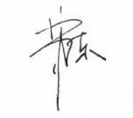 | 日期： | 2024年6月18日
批准： |   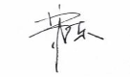 | 日期： | 2024年6月18日

北京光华荣昌汽车部件有限公司实验室

声 明

- 报告无实验室“检测专用章”无效。
- 报告无主检、审核、批准人签字无效。
- 报告涂改无效。
- 复制报告未重新加盖“检测专用章”无效。
- 对检测报告若有异议，请收到报告后15个工作日内通知实验室。
⑹ 送样检测仅对样品负责。
⑺ 电子版报告无安全密码无效。

试验单位：北京光华荣昌汽车部件有限公司实验室
地 址：北京市昌平区流村镇工业园区
电 话： (010) 60793358-5711 邮 编：102200

样品名称 | VCD气阀总成 | 车 型 | G3
样品件号 | BPC0010077 | 样品数量 | 5件
委托单位 | 智能气控产品开发部 | 生产单位 | /
送样者及其 联系方式 | 张加  电话：18510182075 | 送样日期 | 2024年5月10日
试验地点 | 北京光华荣昌汽车部件有限公司  实验室 | 试验日期 | 2024年5月15日
试验项目 | 耐久后回位试验（摩擦力）
试验标准 | 详见编号 GR20240521SQS079申请单
样品状态 | 量产件
试验结论 | 对2024年5月10日座椅开发部送检的VDC气阀总成按照编号 GR20240521SQS079申请单进行 耐久后回位试验（摩擦力），经检测符合标准要求。
备 注 | /

一、试验条件
试验时间： | 2024年5月15日—2024年6月18日
试验地点： | 北京光华荣昌汽车部件有限公司实验室
试验人员： | 祁翔
环境温/湿度： | 温度：22.2℃；湿度：23.5%
二、试验仪器设备
序号 | 设备名称 | 设备编号 | 规格型号 | 厂家 | 精度 | 有效期
1 | 压力表 | N-168 | YB-150B | 上海仪川仪表厂 | 0.25级 | 2025年5月28日
2 | 气阀耐久试验台 | R-087 | / | 北京鹏宇兴业精密模具制造有限公司 | / | 2024年7月8日
三、试验方法及评价标准
1、试验方法
1）将气阀总成按使用要求安装在试验台上，模拟气阀正常工作状态，进气口接入0.8MPa气体，气囊口接气囊或同等体积的压力容器，排气口开放；
2）试验频率2.5Hz，振幅±2.5mm；
3）试验到500万次后停止试验，测试每个气阀带导向杆时的回位气压，并记录。
4）将试验结束后气阀装在座椅上，确认升降是否正常。
2、评价标准
试验结束后所有气阀带导向杆情况下，气阀回位压力P2＜0.6MPa，装在座椅上高度调节功能都正常。
四、标准偏离
1、标准偏离
/
五、试验结果
1、试验结果
样品名称 | 样品编号 | 回位气压（MPa） | 装置座椅上高度调节功能是否正常
VDC气阀总成 | 079-011-202405 | 0.29 | 是
VDC气阀总成 | 079-012-202405 | 0.27 | 是
VDC气阀总成 | 079-013-202405 | 0.28 | 是
VDC气阀总成 | 079-014-202405 | 0.27 | 是
VDC气阀总成 | 079-015-202405 | 0.26 | 是

六、试验照片
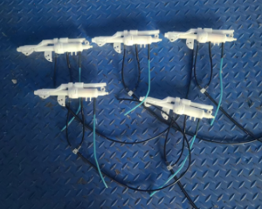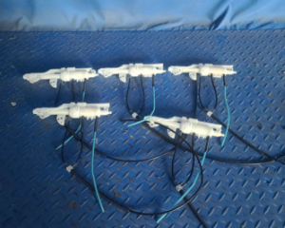
试验前
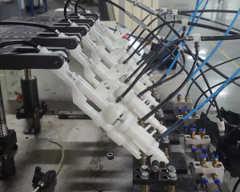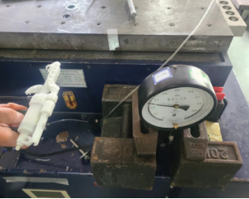
试验中
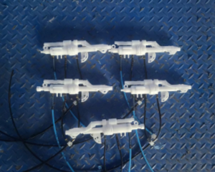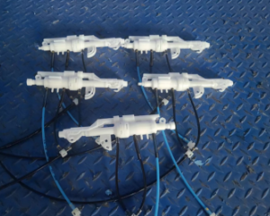
试验后
**报告结束**

